PYTHON DEV

* Criação de Sites e Sistemas
* Frameworks Python
* Desenvolvimento de um Chat
* Frontend e Backend

Para o frontend usaremos html, css e js

Para o backend usaremos o python

Usaremos um framework do python: Flask – criar site, tanto o front quanto o back

Recomendado instalar as ferramentas no ambiente virtual sempre que for construir um site

Ctrl + shift + p -> create environment

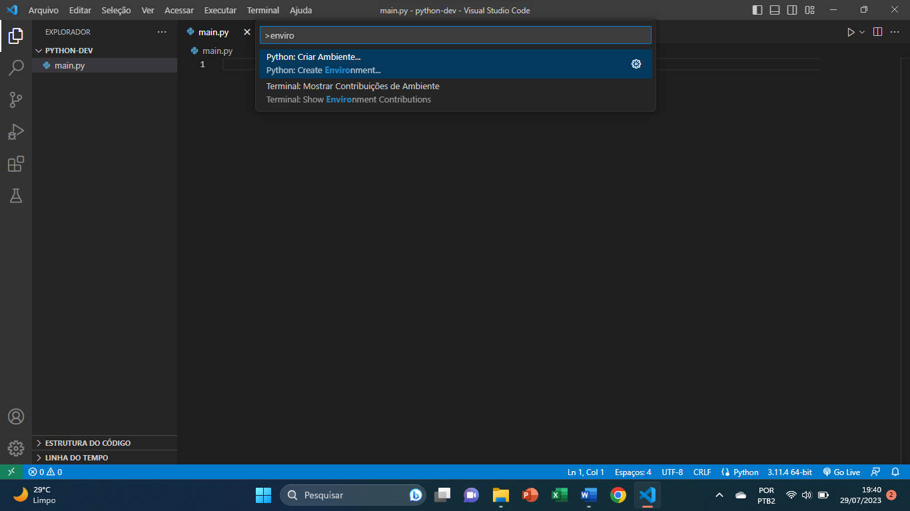



Agora tudo que for instalado será colocado nesse ambiente

Pip install flask

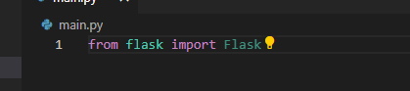

4 passos na criação de um site

Primeiro: importar o flask

Segundo: criar o app -> app= Flask(__name__) -> é padrão. __name__ é uma palavra reservada.

Terceiro: criar a primeira página = 1ª rota

Quarto: rodar o app = app.run()

Como criar a 1

ª rota?

**@app.route(“/”)**

Abaixo desse comando colocamos o que deverá acontecer quando o usuário entrar no site. Vamos usar uma função.

Para criar o frontend do site iremos criar um pasta com nome **templates** e é obrigatório devido estarmos utilizando o framework flask



Carrega o arquivo html

Os mais usados são flask, jungle e fastdpi...

Aprende um e vai aos poucos

**Websocket –** pra criar uma ferramenta de chat. É tipo um túnel de comunicação entre dois computadores.

Uma das formas de pegar bibliotecas no html é indo no site <https://cdnjs.com/>

